تظهر هذه الشاشة عند اختيار الخبرات السابقة من قائمة الإستعلامات كما في الشكل (21-3).

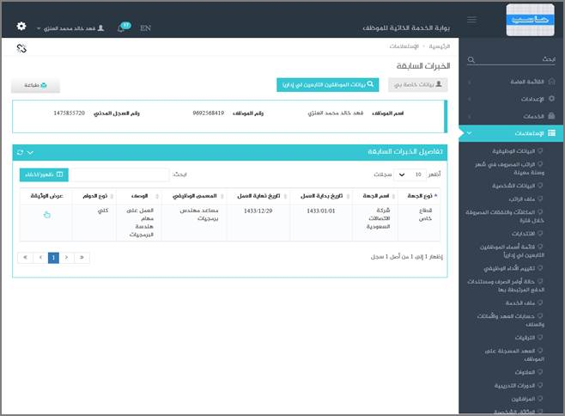

الشكل (21-3) يمثل شاشة الخبرات السابقة.

يتم من خلال هذه الشاشة تمكين المستخدم فيما يخص الاطلاع على جميع تفاصيل الخبرات السابقة للموظف (المستخدم الحالى) و التي تشمل على مايلي (رقم الموظف ورقم سجله المدني واسمه و جدول تفاصيل الخبرات السابقة و يشمل نوع الجهة و اسمها و تاريخ بداية و نهاية العمل و المسمى الوظيفي و الوصف و نوع الدوام و رابط عرض الوثيقة) حيث يتم الحصول على هذه المعلومات من خلال نظام شؤون ، كما يمكن للمستخدم الاستعلام عن بيانات الخبرات السابقة للموظفين التابعين له إدارياً وذلك من خلال الضغط على رابط "الموظفين التابعين لي إدارياً" حيث تظهر قائمة بالموظفين التابعين لهذا المستخدم فيتم اختيار أي موظف من هذه القائمة حيث يعرض النظام تفاصيل الخبرات السابقة لهذا الموظف؛ ويمكن للمستخدم الرجوع الى بيانات الخبرات السابقة الخاصة به وذلك بالضغط على رابط "بيانات خاصة بي"، كذلك يمكن للمستخدم طباعة بيانات الخبرات السابقة له أو لأحد الموظفين التابعين له إدارياً وذلك بالضغط على زر "طباعة" حيث يعرض النظام كشف الخبرات السابقة كما في الشكل (1-21-3).

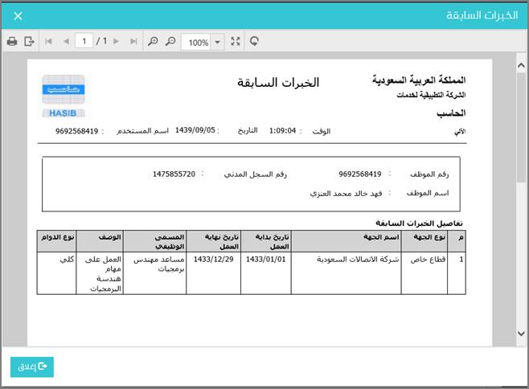

الشكل (1-21-3) يمثل كشف الخبرات السابقة.